МОКУ Падунская общеобразовательная
школа - интернат

Час нравственности
«Твори добро».

Составил: Лепшина В.А.

2018г.
Классный час. Твори добро.
Цели и задачи:
- Способствовать формированию в сознании детей понятия «доброта», нравственных качеств;
- Расширять знания школьников о доброте и о ее роли в жизни каждого человека;
- Способствовать развитию у детей чувство товарищества, взаимопомощи;
- Способствовать воспитанию вежливости, внимательности, уважения к людям.
- Пробуждать интерес к чтению книг о дружбе, доброте.
Формируемые УУД
Личностные: самоопределение себя как личности, умеющей сопереживать и способной совершать добрые поступки ради других;
Метапредметные:
- Познавательные: умение классифицировать объекты; осуществление поиска информации из разных источников; установление причинно-следственной связи;
- Регулятивные: удерживание задачи; самооценка
- Коммуникативные: умение выражать свои мысли; владение монологической формой речи; умение высказывать свое мнение и адекватно воспринимать чужое в групповой работе.
Оборудование. Пословицы о добре; слова, написанные в «сердечках»; цветок Доброты; цветы;
- карточка на доску с пословицей «Кто делает добро другому, делает добро себе»
- карточки со словами «жестокость», «грубость», «уважение», «прощение», «зависть», «верность», «любовь», «ненависть» и др.
- фонограммы музыкальной композиции и песни «Дорога добра» из телефильма «Маленький Мук» (сл. Ю. Энтина, муз. М. Минкова);
- раздаточный материал – индивидуальные карточки разного цвета с понятиями «добро», «доброта», «зло»; карточки для групповой работы с ситуациями «злые поступки»;
- карточка с отрывком стихотворения для прочтения вслух
Ход классного часа
1. Организационный момент. Эмоциональный настрой.
Здравствуйте!
Предлагаю послушать песенку "Если добрый ты". (фонограмма)
Какая это песня?
Дождик босиком по земле прошел,
Клены по плечам хлопал,
Если ясный день - это хорошо,
А когда наоборот - плохо.
Слышишь, как звенят в небе высоко
Солнечных лучей струны.
Если добрый ты, то всегда легко,
А когда наоборот – трудно.

2. Введение в тему. Определение темы классного часа.
- Когда легко человеку?
- Когда он добрый.
- Сегодня мы с вами поговорим о важном, нужном качестве, без которого человек не может называться человеком.
- О каком качестве пойдет речь?
- О доброте.
- Да, сегодня мы будем говорить о доброте.
Слово это серьезное,
Главное, важное.
То, что значит оно,
Очень нужно для каждого.
В нем забота и ласка,
Тепло и любовь.
В нем стремленье
На помощь прийти
вновь и вновь.
Это качество
В сердце у многих живет
Позабыть не дает.
И оно поважнее,
Чем лица красота.
Догадались, что это?
Сердец ДОБРОТА.
3.Основная часть
Доброта.
- Какое старое слово! Не века уже, а тысячелетия люди спорят о том, нужна она или нет, полезна она или вредна, достойна почтения или смешна. Споры идут, а люди страдают от того, что доброты в их жизни не хватает. Оглянитесь вокруг, присмотритесь, какими недружелюбными и равнодушными бывают порой люди по отношению друг к другу. Даже вежливость и та иногда не сближает, а разъединяет их.
Прикоснись ко мне добротой,
И болезни смоет волной,
И печаль обойдет стороной,
Озарится душа красотой...
- Ребята, а как думаете вы, что такое доброта? (Ответы детей.)
В словаре Сергея Ивановича Ожегова слово «доброта» определяется как «отзывчивость, душевное расположение к людям, стремление делать добро другим».
Добро - все положительное, хорошее, полезное.
Прочитаем высказывания великих людей.
Ученики читают на доске высказывания знаменитых людей и дают свои комментарии:
Доброта - отзывчивость, сочувствие, дружеское расположение к людям; все положительное, хорошее, полезное. (Л.Толстой)
Доброта - вещь удивительная. Она сближает, как ничто другое. Доброта избавляет нас от одиночества, душевных ран и непрошеных обид. (В.Розов)
«Доброта - солнечный свет, под которым распускается цветок добродетели». (А. Грин)
- Ребята, как вы думаете, где живет доброта? (Ответы детей.)
Послушайте отрывок из сказки:
Девочка Маша и мальчик Алеша
Гуляли однажды тропою заросшей.
Вдруг все потемнело, завыло вокруг,
И рядом уже ни друзей, ни подруг.
И чаща лесная пугает детей,
Зловещие звуки слышны в темноте.
И дети невольно застыли в испуге,
И крепко прижались со страха друг к другу.
- Как вы думаете, как дети помогли друг другу?
- Что вы можете предложить?
(Ответы детей)
-У меня тоже есть предложение.
Положите свою ладонь на ладонь товарища.
Чувствуете, какое тепло? Почему так тепло?
Это человеческая доброта, которая в каждом из нас.
Можно передать частицу своего душевного тепла Маше и Алеше, чтобы им стало не так страшно.
(Дети трогают ладони друг друга, а затем имитируют «сдувание» с ладони)
- Так где же живет доброта? ( в душе у нас, в сердце)
- А как много добрых слов образовано от этого слова «добро»!
Дерево доброты «Где спряталось добро»
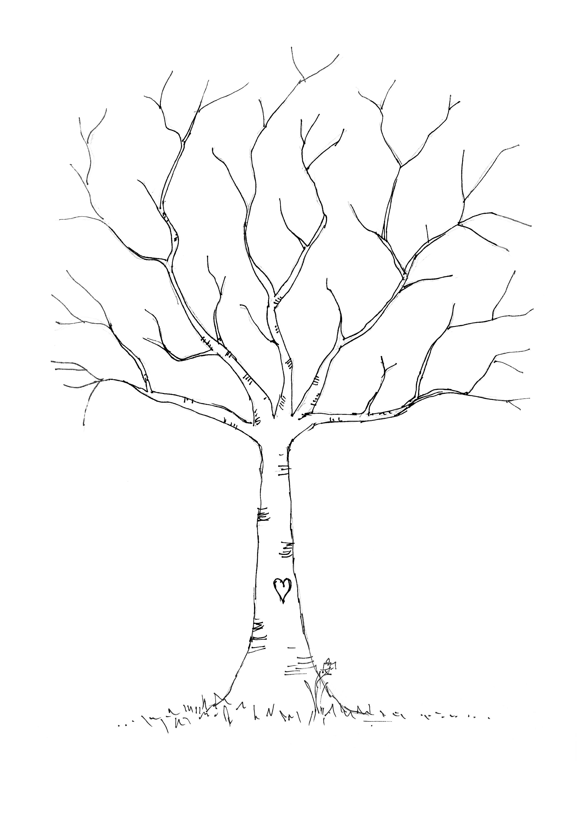
Задание - вспомнить слова и словосочетания, в которых «спряталось добро». (Примеры: добродушный, доброта, добросердечный, доброжелательный, добрососедство, добропорядочный, доброго здоровья, добросовестный, добронравный, добрый день,добродетельный, добро, добродетель)
Дети пишут слова на листочках, которые потом прикрепляют на дерево
- Это человеческое качество ценилось всегда, во все времена.
- Знаете ли вы пословицы и поговорки о добре, доброте?
Солнышко доброты «Пословицы о добре»
В народе всегда относились к доброте по-особому. Недаром говорят: «Доброе слово и кошке приятно».
Задание: На столах у вас карточки, на которых записаны начало пословиц и окончания. Вам нужно собрать пословицы.
Карточки с пословицами:
1. На добрый привет... (добрый ответ).
2. Про доброе дело... (говори смело).
3. Жизнь дана на... (добрые дела).
4. Учись доброму... (дурное на ум не пойдет).
5. Спасибо - великое... (дело).

Приводятся примеры других пословиц:
- Спеши делать добро.
- Добрые дела красят человека.
- Без добрых дел нет доброго имени.
- Жизнь дана на добрые дела.
- Злой не верит, что есть добрые люди.
- Добро век не забудется.
- Доброе слово дом построит, злое слово дом разрушит.
- От добра добра не ищут.
- Доброе сердце лучше богатства.
- Доброе слово - половина счастья.
- При солнышке тепло, при матушке добро.
- Доброе слово и кошке приятно.
- Добро, сделанное втайне, оплатится явно.
- Худо тому, кто добра не делает никому.
- Не ищи красоты - ищи доброты.
- Доброе дело дороже богатства.
- Красоту уносят годы, доброту не унесут.
- Физминутка «Улыбка доброты»
- Я думаю, вы согласитесь со мной: если к человеку отнестись с добротой, то и ему в ответ захочется поделиться с другим человеком, словно улыбкой, своей добротой. И к нам в гости пришла улыбка. Она такая добрая, ласковая, приветливая, поэтому я дружу с ней. И хочу, чтобы все вы тоже подружились с улыбкой. Я сейчас подойду к одному из вас и передам свою улыбку. После этого он должен улыбнуться и передать улыбку соседу. И так далее. Последний игрок должен снова передать улыбку мне.
5. Творческая работа учащихся
- Ребята, как вы думаете, легко ли быть по-настоящему добрым? ( Нет.)
- Действительно, научиться по-настоящему быть добрым трудно. Путь к доброте долгий, нелегкий. На нем человека ожидают взлеты и падения, спуски и подъемы, чередования зла и добра. У каждого человека, большого и маленького, свой путь к доброте.
Никому не нравятся люди, совершающие плохие поступки. Хорошие поступки говорят о том, что человек хороший. Надо стремиться всегда и во всем быть полезным людям.
Не стой в стороне равнодушно,
Когда у кого-то беда.
Рвануться на выручку нужно
В любую минуту, всегда.
- Доброта - это стремление человека дать счастье всем людям. Сейчас я вам прочитаю отрывки из двух рассказов. Послушайте их внимательно.
СИТУАЦИЯ 1. Ученик, возвращаясь из школы, увидел, как старушка, поставив на скамейку тяжелый пакет, не могла отдышаться. Он подошел к ней и предложил свои услуги. Мальчик помог донести груз, хотя ему было не по пути.
В следующий раз, торопясь в школу, он увидел на перекрестке старика, который никак не решался перейти улицу. Мальчик подошел к нему, взял за руку и перевел на другую сторону улицы. Только старик собрался поблагодарить его, как мальчика возле него не оказалось.
СИТУАЦИЯ 2. Когда старушка -соседка попросила мальчика отнести и сдать в магазин бутылки из-под кефира, он согласился, но сказал, что за это она должна чем-то отблагодарить его.
Задание:
- Проанализируйте эти ситуации и скажите: по каким мотивам совершилось доброе дело?
- В первом случае - бескорыстно, а во втором - с выгодой для себя.
- Как вы полагаете, сможет ли второй мальчик бескорыстно делать добро людям?
- Нет.
- Как бы вы поступили на месте мальчиков?
- Где и как вы можете проявить доброту? ( высказывания детей)
Ученик читает стихотворение М. Садовского «Доброе сердце».
Я как-то в дом принес щенка.
Бездомного бродягу,
Чтоб подкормить его слегка,
Голодного беднягу.
-Ну, что ж, - сказала мама, - пусть
он поживет немножко,
в глазах его такая грусть!
Найдется супа ложка...
Я во дворе нашел потом
Котенка чуть живого,
Его принес я тоже в дом,
Сказала мама снова:
-Ну, что ж, - она сказала, - пусть
он поживет немножко,
в глазах его такая грусть!
Найдется каши ложка...
Я под гнездом нашел птенца,
Над ним вороны вились,
Я спрятал в шапку сорванца,
Мы с ним домой явились.
- Ну, что ж, - сказала мама, - пусть
он поживет немножко,
в глазах его такая грусть!
Найдется хлеба крошка...
Однажды я принес ежа,
Ужа и черепаху,
И заяц в нашу дверь вбежал,
Наверное, со страху.
Сказала мама: - Пусть живут -
в квартире так чудесно,
а если потесниться, тут
и нам найдется место!
- Нельзя причинять даже самого маленького страдания ни одному живому существу. Достойны осуждения те бессердечные люди, которые выбрасывают на улицу кошек и собак, обрекают их на мучения. Проявляйте участие к бездомным животным, помогайте им выжить.
Какими качествами, по вашему мнению, должен обладать человек, про которого можно сказать, что он добрый?
-Составьте цветок с добрыми качествами ( прикрепить на доску)
* великодушие * милосердие
* жизнерадостность * сострадание,
* гостеприимство * бескорыстие
* вежливость * трудолюбие
* доброжелательность * сочувствие
* остроумие * благодарность
* тактичность * уважение,
* честность * нежность
* корректность * скромность
* добросердечность * миролюбивость
* отзывчивость * деликатность
* любовь * верность
* прощение * помогать слабым и больным
* быть внимательным к людям * беречь природу
* быть вежливым * уважать старших
* беречь родных и близких

- Какая чудесная получилась цветочная поляна!
На ней расцвели необходимые человеческие качества.
Но нам не хватает самого важного на нашей поляне – домика Доброты.
Из чего мы можем его построить?
1. Доброта.
2. Добрые мысли.
3. Добрые слова.
4. Добрые поступки
Заботьтесь о своем саде, не позволяйте ему зарастать сорняками, наполняйте его солнечным светом, добрыми словами и делами! Спешите делать добро!
И если кому-то поможет
Твоя доброта, улыбка твоя,
То день не напрасно был прожит,
Значит, живешь ты не зря.
6. Подведение итогов.
- Ребята, я хочу проверить вашу смекалку. Я приготовила вредные советы из книги Григория Остера «Вредные советы». Внимательно послушайте их и скажите, что в них неправильного, вредного и как по-настоящему нужно поступить в данных ситуациях.
Вредные советы:
Бей друзей без передышки
Каждый день по полчаса,
И твоя мускулатура
Станет крепче кирпича.
А могучими руками,
Ты, когда придут враги,
Сможешь в трудную минуту
Защитить своих друзей.
Если друг твой самый лучший
Поскользнулся и упал,
Покажи на друга пальцем
И хватайся за живот.
Пусть он видит, лежа в луже,
-Ты ничуть не огорчен.
Настоящий друг не любит
Огорчать своих друзей.
Если что-нибудь случилось,
И никто не виноват,
Не ходи туда, иначе
Виноватым будешь ты.
Спрячься где-нибудь в сторонке.
А потом иди домой.
И про то, что видел это,
Никому не говори.
Девчонок надо никогда
Нигде не замечать.
И не давать прохода им
Нигде и никогда.
Им надо ножки подставлять,
Пугать из-за угла,
Чтоб сразу поняли они:
До них вам дела нет.
Девчонку встретил - быстро ей
Показывай язык.
Пускай не думает она,
Что ты в нее влюблен.
- Молодцы! Вы успешно справились с ловушками.
- Скажите, у какого человека больше друзей: у доброго или злого? (Ответы детей: у доброго.)
- А вы хотите, чтобы у вас было много друзей?
- Что для этого нужно? ( быть добрым, совершать добрые поступки, думать по доброму)

Хочется мне попрощаться,
Пожелав при этом вам,
Чтобы добрыми вы были,
Слов волшебных не забыли.
Чтобы добрыми словами
Говорили вы с друзьями.

Творите добро ради самого добра, будьте в этом бескорыстны!

Звучит песня «Дорога добра» из телефильма «Маленький Мук».

Литература:
1. С.Погореловский "Как стать волшебником"
2 «Дорога добра» из телефильма «Маленький Мук» (сл. Ю. Энтина, муз. М. Минкова); «Если добрый ты»
3. С. Ожегов "Словарь русского языка"
4. http://poiskm.com/
5. Григорий Остер «Вредные советы».

